КОНТРОЛЬНОЕ УПРАЖНЕНИЕ 9. «Перевод английских единиц длины»
ЗАДАНИЕ. Разработайте приложение для перевода английских единиц длины в русские единицы. Используйте следующие переводные коэффициенты:
1 дюйм = 2,54 см; 1 фут = 30,5 см; 1 ярд = 91 см; 1 миля = 160 900 см.
Приложение должно иметь поле для ввода значения длины, список выбора единиц длины (дюйм, фут, ярд, миля), кнопку для вывода справочной информации о переводных коэффициентах, кнопку для запуска вычислений и область вывода результата. Для удобства все переводные коэффициенты приводятся к сантиметрам, однако ответ следует вывести в соответствии с разрядами, т.е. значения в километрах и метрах, если они имеются.
Окно приложения может иметь следующий вид:
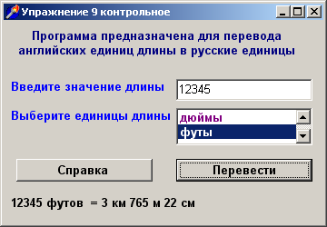

Организуйте в программе защиту от сбоев при вводе данных. Предусмотрите ускорение работы с помощью клавиатуры для кнопки окна Перевести. Организуйте очистку строки ввода после каждого вычисления.

